组合商品接单后，怎样核对组件备货与组装出入库｜云上订货系统
客户订了30套茶礼盒，销售看到仓库有5套现成礼盒，又看到茶罐46个、礼盒外箱40个、手提袋25个，于是答应一次发齐。仓库按“每套两个茶罐、一个外箱、一个手提袋”备料，才发现46个茶罐最多再装23套，加上现成5套只能交28套，还欠2套。若财务只看“卖出30套”，采购只看“茶罐还有46个”，谁都可能认为货已经足够。组合商品的难点是销售单位为“套”，库存却分别记在成品与多个组件上；组装使组件减少、成品增加，客户交付再使成品减少。少做任何一端，数量与成本都会失真。
本文用茶礼盒的数量和价格作经营演算：每套两罐茶、一个外箱、一个手提袋；成品现存5套，组件可用茶罐46个、外箱40个、袋25个，客户订30套。演算数字用于说明计算方法，不冒充系统里实际库存。云上订货的组合商品、商品库存、相关组装或出入库单据能承接商品关系和库存动作；是否启用完整组装单、自动领料、成本分配与生产排程，须看租户实际能力和业务流程，不能仅凭一个套装销售页就承诺工厂MES能力。

商品人员先定义“1套”到底包含什么，销售和仓库才有同一单位
茶礼盒不是把三个组件名称写在销售备注里。应建立清晰的成品SKU和组件SKU：茶礼盒按套销售，茶罐按个管理，礼盒外箱按个管理，手提袋按个管理；每套分别消耗2、1、1个。不同茶罐口味、礼盒颜色或赠品版本若不能互换，要建立可区分的规格或组合版本。不能让销售把“红盒款”卖出去，仓库却随手用“蓝盒款”的箱子组货。客户如果允许运营人员在两种口味之间替换，也应在订单确认或组合规则中写明边界，避免售后时说不清客户实际买到哪一款。
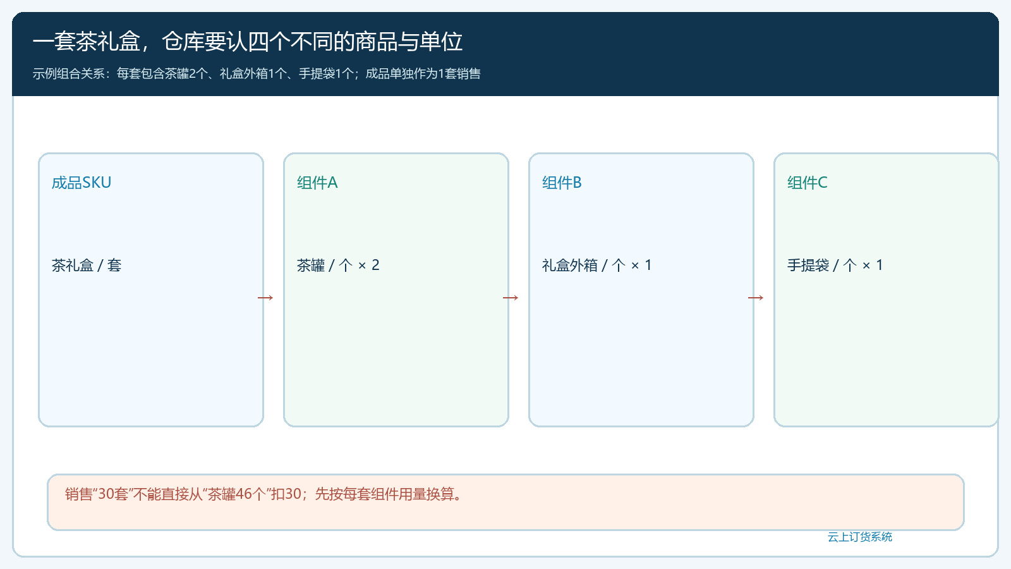
图1：一套成品与三个组件的SKU、单位和用量分开管理，不能把“套”和“个”直接相减。
组合关系还要注明生效时间。节庆版礼盒新增一张贺卡，旧版订单下单时没有贺卡，不能在后续修改组合模板后反推旧订单“也应包含”。已成交订单沿当时确认的商品说明履约；新组合从新版本起生效。若组件有批次或保质期，组装时要核组成货品的有效期，不能拿临期茶罐做长保质期承诺的礼盒。商品人员负责定义商品，仓库负责验证实物可组，销售负责把客户看到的内容与实际交付对齐。

先扣现成成品，再用最短缺组件算“还能装多少套”
客户要30套，仓库有5套已组装、合格且未被其他订单占用的成品，新增需组25套。茶罐46个、每套用2个，最多支撑23套；外箱40个、每套用1个，可支撑40套；手提袋25个，可支撑25套。三种组件同时齐套时，新增组装上限为三者中的最小值23套，因此连同5套成品，当前最多完整交28套，仍欠客户2套。若要补齐30套，茶罐至少再到4个；但到货前还要确认外箱和手提袋剩余未被别的订单占用。
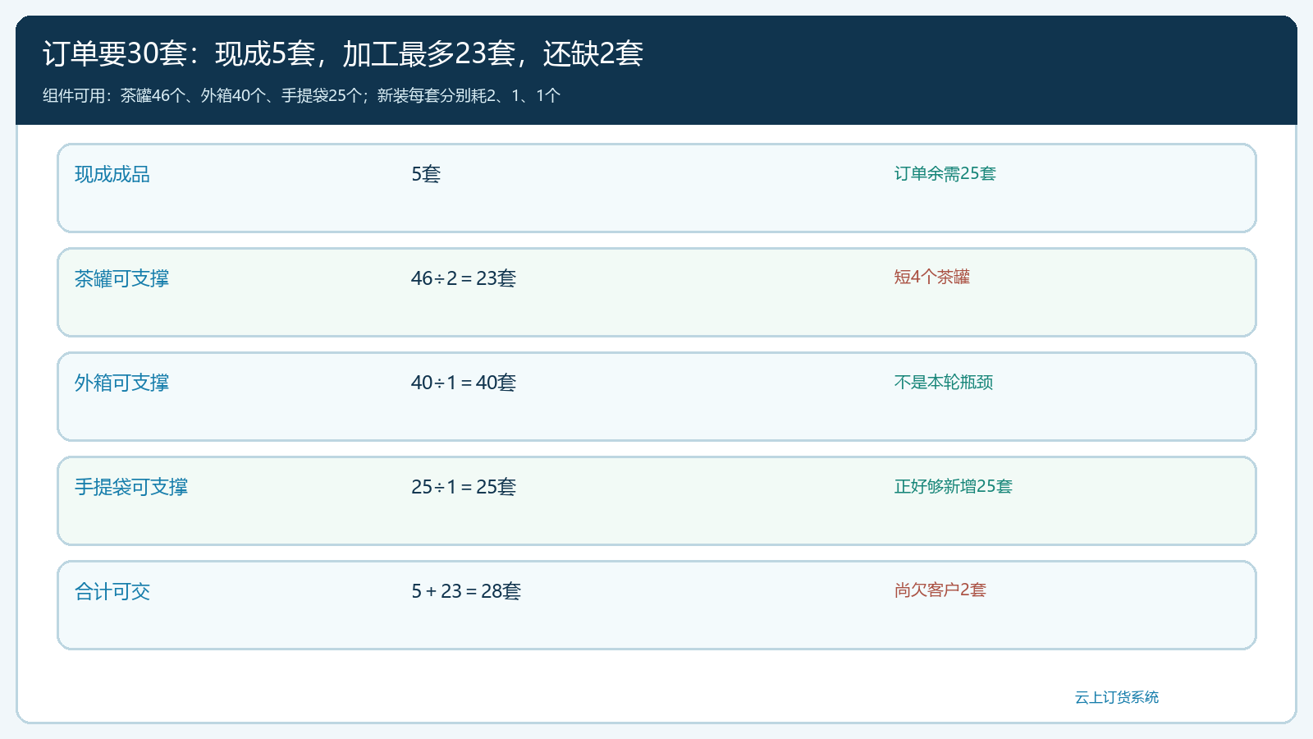
图2：46个茶罐只能组成23套，成为当前瓶颈；缺2套对应至少4个茶罐。
“账面库存”与“可用库存”不能混用。假设外箱40个中10个已为另一笔客户订单预留，可用只有30个，仍不影响本次23套的瓶颈；若有20个已预留，可用20个，瓶颈就变为外箱20套，需重算。仓库应按实际仓库、批次、质检状态和订单占用核可用量。系统的商品库存页能看到按仓库与单位查看库存的入口，但一张库存页面不能证明茶礼盒这组演算数在真实租户里存在。采购应沿客户有效订单、可用库存与可靠在途分别核缺口，不能因为“库存里有46个”就停止追查预占与不合格货。
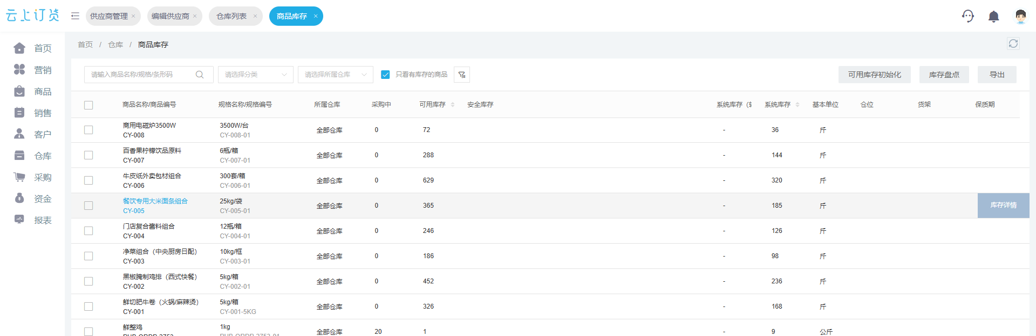
图3：库存页面说明应按SKU、仓库和单位核库存；茶礼盒示例数量须另按实际记录核算。
采购补4个茶罐只是理论最小缺口。如果供方按整箱12个起订、运费有门槛或节前到货不稳定，采购需说明购买数量为何高于4个，以及多余茶罐是否有单独销售或下一批组货需求。反过来若客户承诺明天全部交，而供方后天才补到，买齐也无法兑现。销售应在接单时确认是否接受28套先发、2套补发；若客户必须一次齐套，先调整交期，不能让仓库到出车时才通知客户。

组装要同时发生组件出库和合格成品入库
仓库决定先组23套，则本批理论耗用茶罐46个、外箱23个、手提袋23个。实际领料以仓库拣出的合格组件和组装单为准；若茶罐有破损，损耗要单独记录，不能仍把46个全当合格产出23套。组装完成并质检通过后，成品库存增加23套。此时原5套加23套，总共28套可用于本批客户订单。若只是把成品库存加23，而组件没有对应减少，库存会凭空变多；若组件已领出却未把合格礼盒入库，销售会认为没货，仓库会认为货已做好。两个方向必须指向同一笔组装依据。
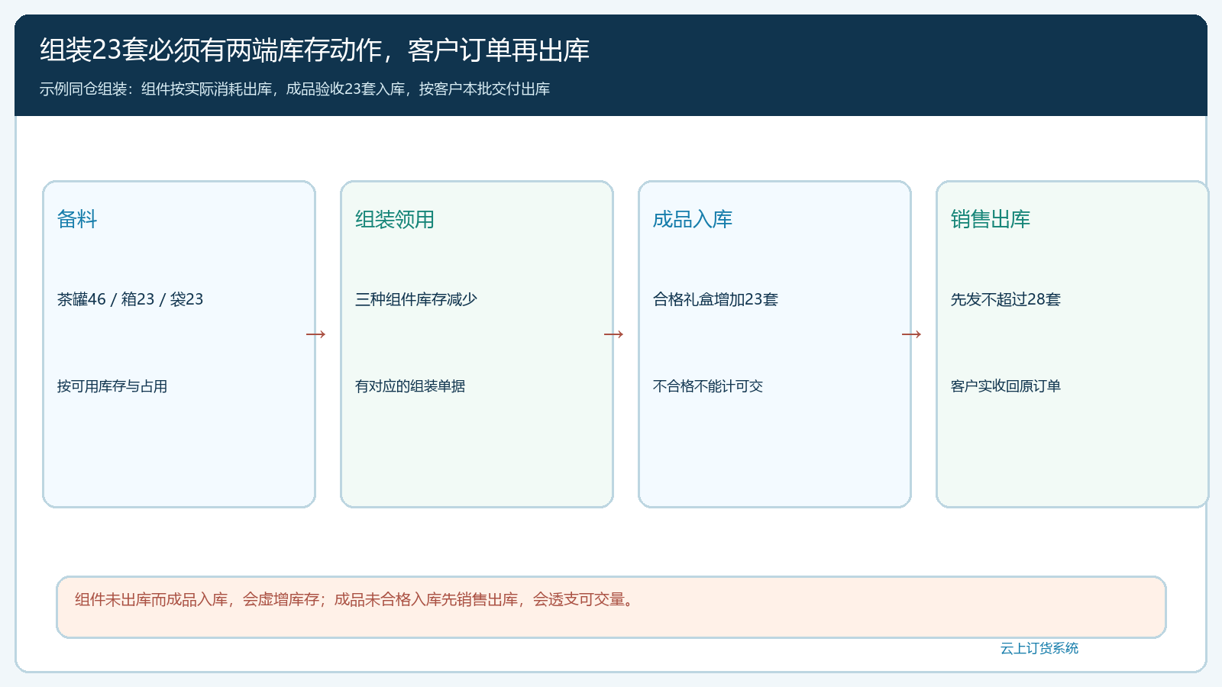
图4：茶罐、外箱和袋先按实际耗用减少，质检合格的套装再增加，客户发货最后减少成品。
如果企业采用“按组件直接拣货装箱发出”而不先形成成品入库，流程要在启用单据里明确如何扣组件、如何向客户表示交付的是一套组合商品、成本如何归集。不能同时按组件扣库存又按套装成品扣一遍，造成双重消耗。不同租户的组装单、其他出入库或组合销售的具体联动方式可能不同，实施时选一笔小订单走完，核组件与成品的期初、发生和期末。仓库不得用普通手工库存调整单抹平组装差额，除非确有盘亏、报损等真实理由且有审核。
从客户订单角度，30套需求与28套当前可交是两件事。销售出库最多按合格成品与客户同意的本批数量操作，留下尚欠2套和补发日期。若客户最终只实收27套，应按签收差异回原订单及物流记录处理，不因仓库出库28套就将订单写成全部完成。对礼赠客户而言，一套里少一个手提袋也不是“主商品已发齐”；仓库签发前要按客户确认的组合逐箱核齐套。

成本看实际组件消耗，不能拿套装售价直接当利润
假设茶罐计划成本18元/个、外箱3元、手提袋2元，则每套组件计划成本为2×18＋3＋2＝41元。若套装成交价60元/套，账面价差19元/套，但它还没有扣组装人工、破损、仓储、配送和优惠，也未必等于实际采购批次成本。若茶罐本次实际到库价从18元升到20元，本批组装成品成本口径可能不同；财务需要按企业采用的库存计价和成本规则核有效出库，而不是永远复制商品配置里最早写的18元。
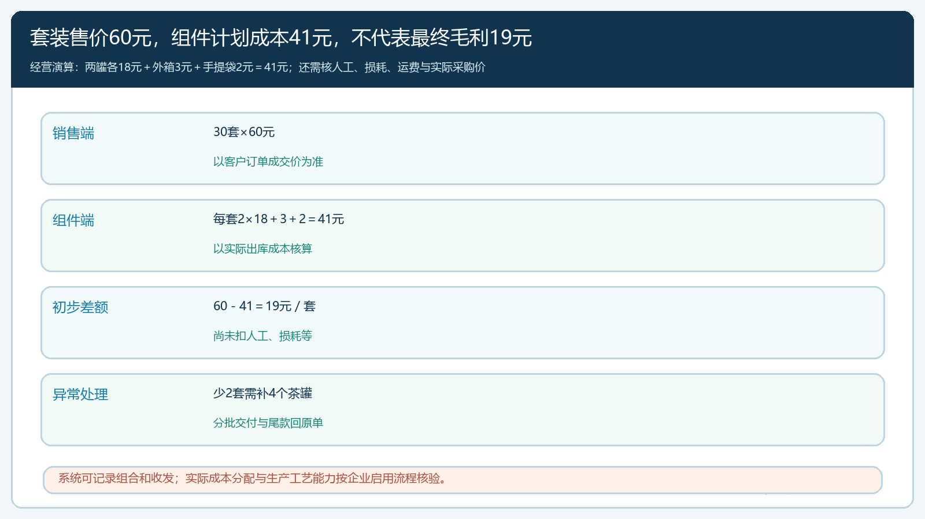
图5：60元售价减41元计划组件成本是初步价差；实际毛利还需核领料成本与履约费用。
同一茶罐可能单独销售，也可能拿去组礼盒。两种业务必须共享真实库存与占用，不能为礼盒单独建一个不与散品同步的“影子库存”。财务复盘时按订单或组装批次看领料数、实际合格成品数、报损与客户实发。若组装23套时坏了一个外箱，仓库追加领一个，应说明额外耗用与责任，成品仍是23套，不能让标准BOM自动吞掉损耗。若外箱损坏可退给供应商，退供又是另一个原采购和往来事项，不应把成品成本直接改成零。

缺件、退货和拆套都要按真实发生的货物流处理
茶罐短缺4个时，有三种客户可理解的处理：先发28套并承诺补2套；客户要求等齐一次发30套；双方同意取消2套并调整应收。三种方案对仓库、采购、财务和客户承诺的影响不同。企业应由销售先征求客户确认，再调整原订单和出库安排，不能仓库擅自把缺的2套换成散装茶罐。若后来补到4个茶罐，再组2套时按新的组装单领茶罐4个、外箱2个、袋2个，成品入库2套，然后沿原客户订单补发。
客户退回一套完整礼盒，要先判断是否能直接作为完整成品重新销售；若开封缺袋、茶罐受损或需要拆套，实际库存动作不同。不能把客户退回的“1套”直接加回可售成品，同时又把拆出的茶罐和外箱各加一遍。若系统未核实支持自动拆套，就按企业批准的实际拆解与质检流程记录组件去向，不做多产出或生产损耗自动优化承诺。礼盒过季下架也不意味着散品和组件失效，商品人员应清套装入口，仓库盘剩余组件，销售再决定能否单卖或组新版本。
一笔小单足以验收流程：先保存成品5套与三种组件的可用库存，再让客户下30套；仓库算出最多可组23套，采购确认茶罐缺4个；完成23套组装后，分别核组件库存减少、成品库存增加；发出28套或按客户同意的数量分批发，核签收、欠发与款项；补料后完成2套并回原单结案。若任一岗位只能回答“系统套装库存还有多少”，却说不清组件从哪里来、损耗去哪儿、客户到底收了几套，组合业务仍未闭环。

用缺件率与账实差异判断套装是否值得继续扩张
组合商品通常是为了提升客单价、让客户一次拿齐配套件，但套装多了也会增加组合版本、组件占用和滞销风险。负责人复盘一段时间内的订单，应按组合版本看“客户要多少套、仓库首次可齐多少套、哪些组件经常成为瓶颈、组装实际耗了多少、客户退了多少、最终毛利是否覆盖操作成本”。若礼盒销售增长，而手提袋经常短缺、茶罐却不断积压，问题可能出在组件采购比例，不应只要求销售多推套装。
系统记录成品与组件、库存收发、销售订单和采购到货后，管理者才有机会沿同一批次算齐套率与差异。若企业现有流程不能自动把组装单与订单关联，也应在组装记录中明确对应订单或活动批次，避免月底靠人工猜测某次领料服务哪位客户。下一批推出新组合前，先把旧组合的齐套、退货和成本核对做扎实，比一次建几十个漂亮套装页面更能保证订单可交付。

